La Federazione Italiana di Atletica Leggera, con sede in Roma, Via Flaminia Nuova 830,
ATTESTA
quanto segue:
Denominazione

Iscrizione Registro CONI | 2019 2020  NO  SI
Totale Tesserati 2019/2020: ______ | Normodotati _______ Diversamente abili _________
Attività Sportiva | 2019 2020 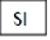 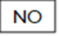
Attività Didattica | 2019 2020 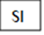 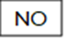

IL SEGRETARIO GENERALE
Data Fabio Pagliara

